МУНИЦИПАЛЬНОЕ ДОШКОЛЬНОЕ ОБРАЗОВАТЕЛЬНОЕ УЧРЕЖДЕНИЕ «ДЕТСКИЙ САД № 41 «ЗОЛОТОЙ КЛЮЧИК» ГОРОДА ГЕРГИЕВСКА.

ЛЭПБУК
по сенсорному развитию детей раннего возраста
«СЕНСОРИКА ДЛЯ МАЛЫШЕЙ»

Подготовила:
воспитатель
Акопянц Е.Г.

Георгиевск, 2023
Актуальность
Для детей раннего возраста сенсорное развитие имеет большое значение, так как оно является фундаментом для развития мышления, способствует развитию речи, памяти и внимания. Период первых 3 лет – это период наиболее интенсивного физического и психического развития детей. Сенсорное развитие направлено на то, чтобы научить детей точно, полно и расчетливо воспринимать предметы их разнообразные свойства и отношения (цвет, форму величину высоту звуков и т. п.). Чтобы изученный материал остался в памяти ребенка, чтобы он самостоятельно смог применить полученные знания я использую в своей работе дидактическое пособие, сделанное своими руками, – лэпбук «Сенсорика для малышей».
Среди других наглядных средств обучения лэпбук - это отличный способ закрепления и повторения материалов изучаемой темы. Это не просто средство обучения, а особая форма организации изучаемого материала.
Лепбук позволяет воспитателю формировать знание о сенсорных эталонах; развивать мелкую моторику рук, мышление, воображение, речь ребёнка, тактильное и пространственное восприятие; воспитывать положительные качества для развития самостоятельной познавательной активности детей.
Систематическое использование лэпбука в индивидуальной или в совместной деятельности с детьми способствует пониманию и запоминанию информации по изучаемой теме.
Постоянная смена видов деятельности позволяет детям не утомляться, а систематическое использование лэпбука повышают работоспособность головного мозга, способствуя познавательной и творческой активности.

Лэпбук «Сенсорика для малышей»

Цель лэпбука: Развитие сенсорного восприятия детей: всестороннего взаимодействия ребенка с предметами и их свойствами: цвете, форме, величине предметов, знания о цифрах; полноценного восприятия окружающего мира.
Задачи:
Образовательные:
Учить детей с помощью дидактического пособия обращать внимание на цвет предмета, его форму, а затем учить выполнять ряд заданий на подбор (соотнесение, группировка, сортировка).
Развивающие:
Способствовать развитию сенсорных чувств, ориентировочной активности, мышления, памяти, мелкую моторику пальцев и координацию движения рук.
Воспитательные:
Воспитывать любознательность, стремление к достижению положительного результата.
Содержание: лэпбук содержит 11 дидактических игр и пособий на развитие сенсорной культуры ребенка: закрепление основных цветов, величины, геометрических форм, тактильных ощущений, игры на соотношение цифр и предметов.

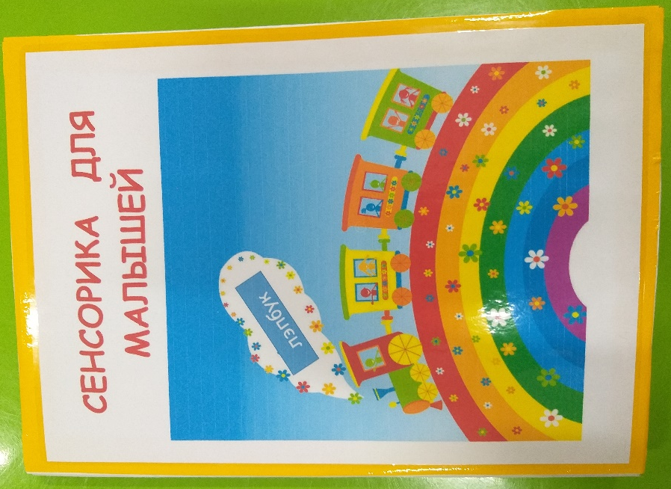
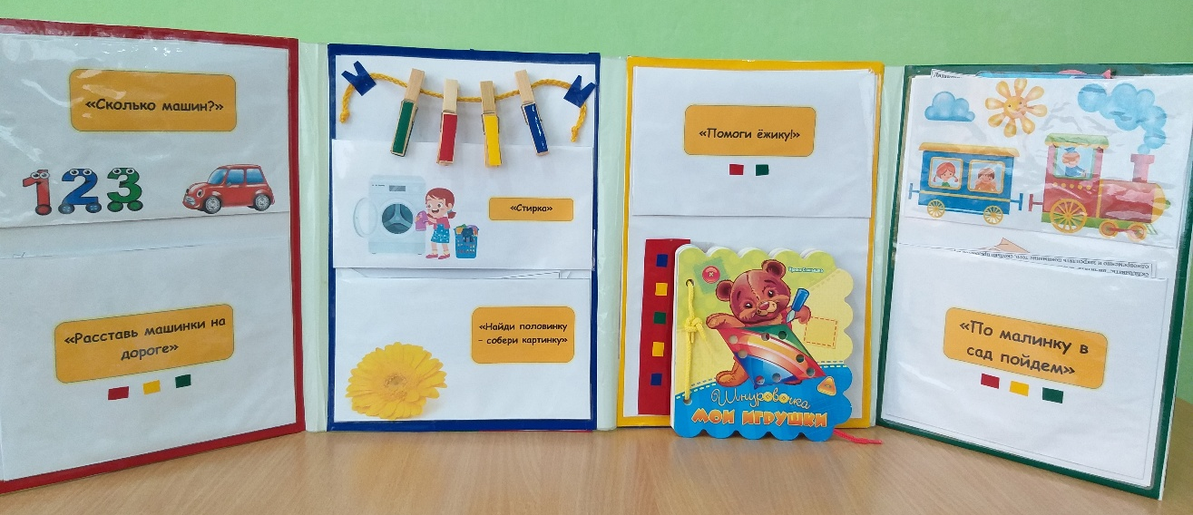
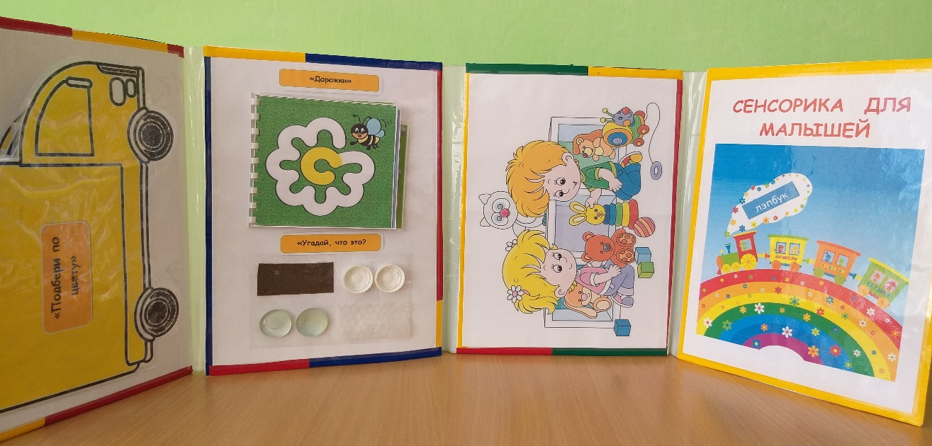
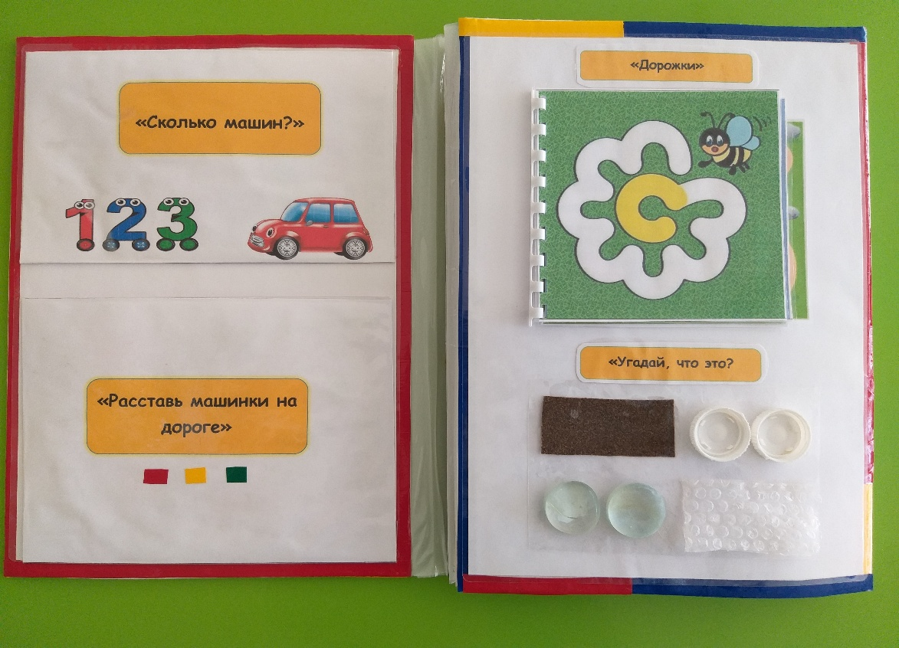
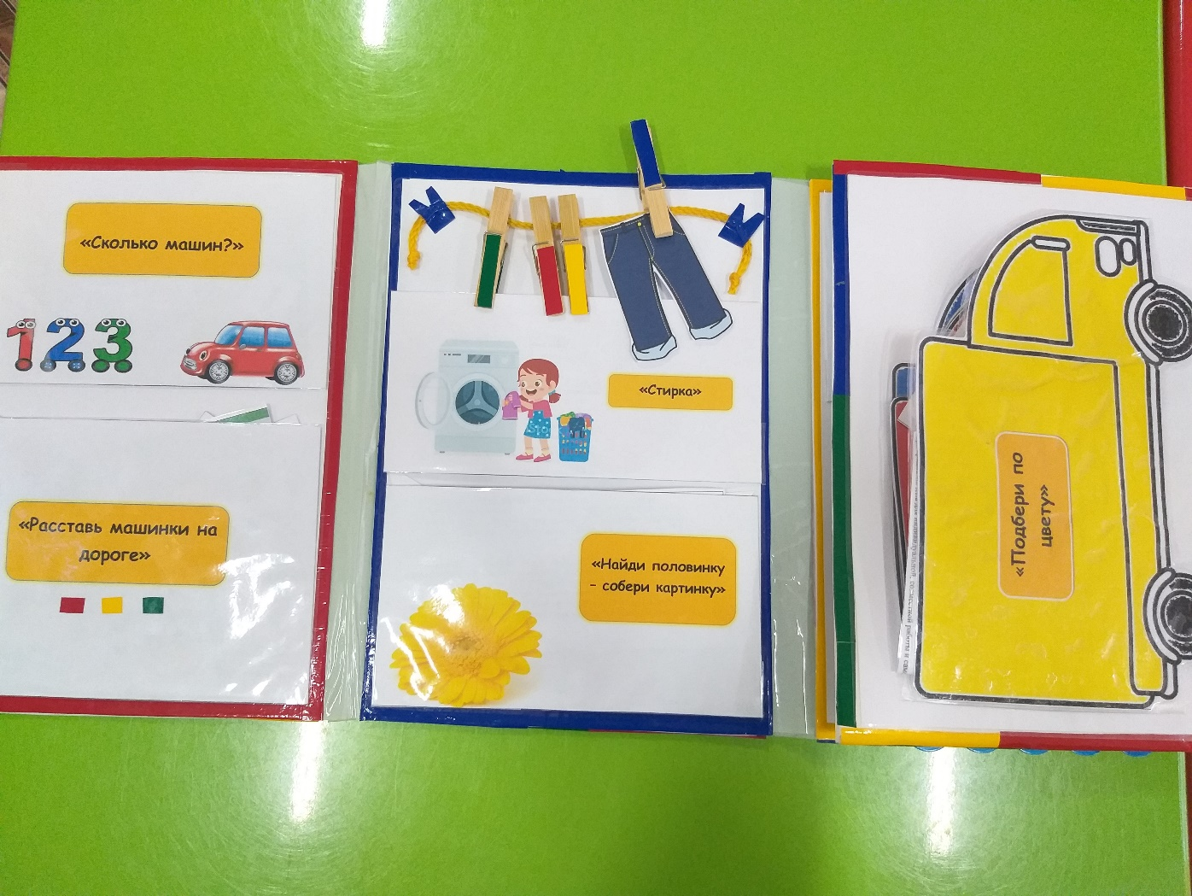
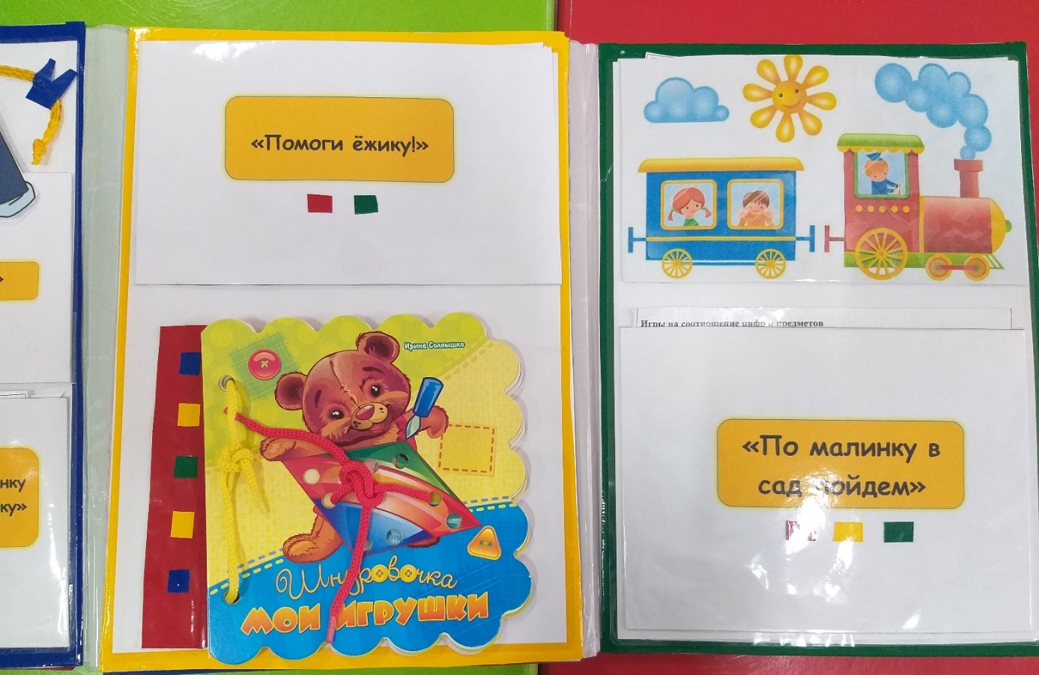
- Дидактическая игра «Расставь машинки на дороге»
Цель: закрепление знаний детей о сенсорных эталонах цвета, развитие наглядно-образного мышления.
Материал: игрушка легковая машина-такси; изображение дороги с разметкой, схемы расположения машинок на дороге, разноцветные машинки из картона: красные, желтые, коричневые, сиреневые, зеленые, голубые; макет дома и деревьев из набора по ПДД.
Ход игры:
Воспитатель обращает внимание детей на игрушку машину в своих руках, спрашивает, описывает вместе с детьми ее цвет, части машины, назначение, затем читает стихотворение:
Такси
Бегут по городу такси.
«Куда бегут?»- ты их спроси.
«Мы все спешим на помощь вам,
Когда спешите по делам,
Чтобы никто не опоздал
На самолёт или вокзал.
(Г. Косова Источник: https://multi-mama.ru/stihi-pro-transport/#i-2)
Воспитатель говорит, что по дорогам движется очень много автомобилей и показывает разноцветные картонные машины и макет дороги, дома и деревья. Чтобы все они вовремя доехали к месту назначения, нужно их поставить в определенном порядке. Вот этот порядок (показывает дорожку из разноцветных кругов), определяет вместе с детьми какого цвета круги стоят друг за другом. Подсказывает, что дети должны расставить машинки на дороге в том же порядке, как стоят разноцветные круги. Круг красного цвета, значит надо поставить машину красного цвета и т.д. в соответствии с образцом. Дети выполняют задание, по окончанию работы воспитатель благодарит их, говорит, что теперь машины очень быстро поедут, потому что каждая стоит на своем месте.
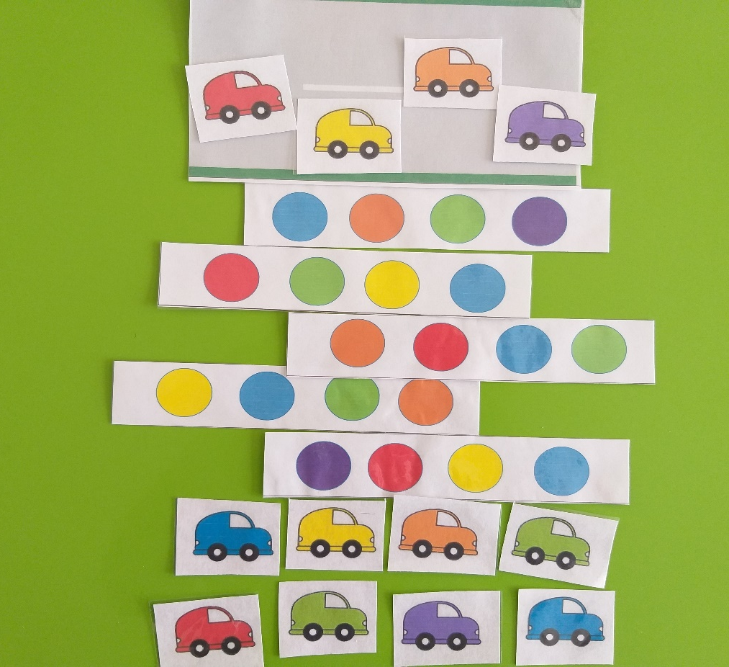

2. Дидактическое упражнение «Сколько машин?»

Цель: Закрепить знания о цифрах «1» и «2», умение считать предметы и обозначать цифрой результат счета.

Материал: картинки: изображение дороги, разноцветные машинки, схема расположения машинок на дороге.

Ход игры:

Воспитатель показывает картинку и просит подсказать ей, сколько машинок едет на дороге. Дети показывают на первой картинке одну машину, затем находят цифру «один» и прикладывают ее к окошку над одной машиной. Цифра «один» показывает, что машина одна.
«А сколько машин на другой картинке, сосчитайте? Две машины. Найдите цифру «два» и приложите к окошку над двумя машинами. Цифра «два» показывает, что машины две».
Далее предлагает поиграть с игрушками – машинками по своему усмотрению.
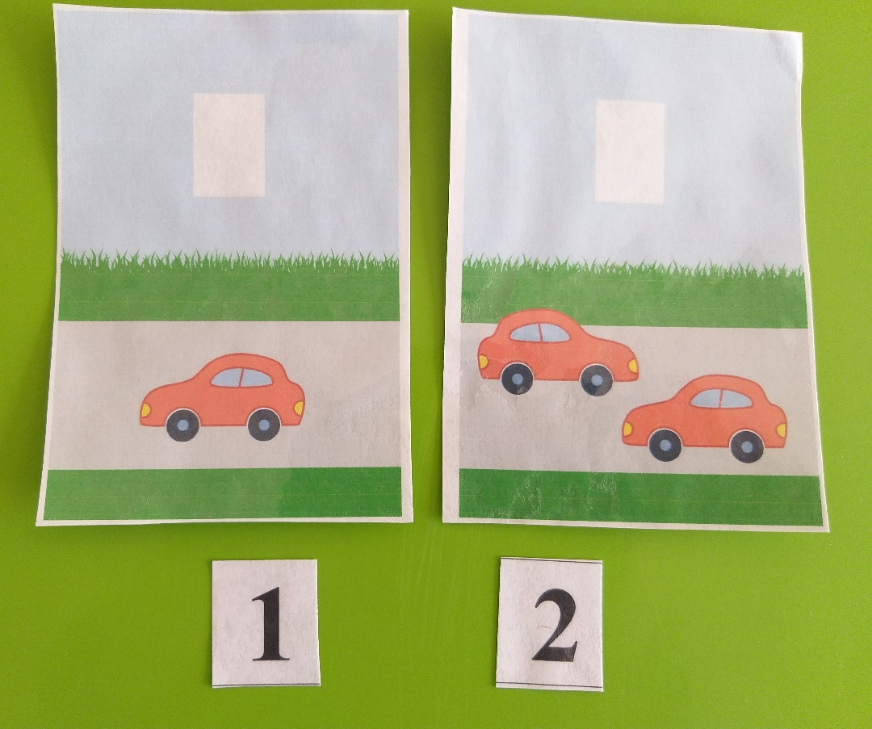

3. Дидактическая игра «Найди половинку - собери картинку»
Цель: упражнять детей в составлении целого предмета из его частей, закрепление знаний основных цветов; воспитывать внимание, усидчивость.
Материал: карточки с изображением цветов, разрезанные на 2 половинки карточки цветов.

Ход игры:
Воспитатель предлагает детям поиграть. Показывает 2 конверта. Дети рассматривают содержимое конвертов: в одном лежат изображения цветов, в другом – цветы разрезаны на 2 части. Воспитатель предлагает описать эти цветы: их цвет, величину, затем собрать из частей целые цветы. А кто быстрее сложит и назовет свою картинку тот и выиграет. Затем все цветы посадят на полянке и весело поиграют. (Имитационные движения под музыку (зайчик, медведь, ежик, лиса, лягушка))

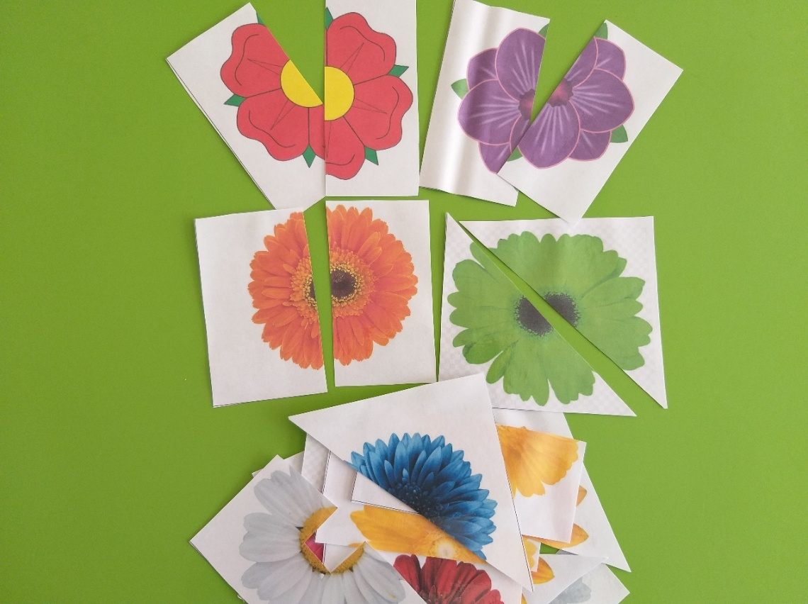

4. Дидактическое упражнение с прищепками «Стирка»
Цель: развитие мелкой моторики, закрепление знаний цвета, развитие логического мышления, творческого воображения.
Материал: разноцветные прищепки, веревка, «одежда».
Ход игры:
Ребенку предлагается помочь маме в домашней работе: постирать одежду. Сначала играем «в стирку» под песню «Мы платочки постираем». Затем дети показывают, как же они прицепляли одежду прищепками: сушили после стирки. При этом, красного цвета одежду должны прикрепить красной прищепкой и т.д. По окончании игры поблагодарить детей за помощь маме.
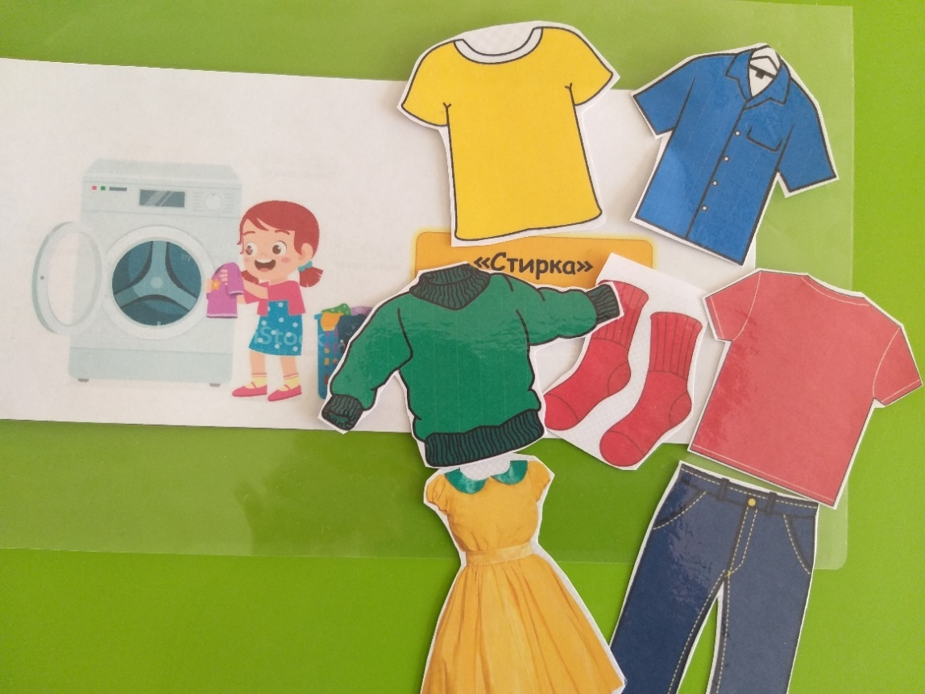

5. Дидактическая игра «Помоги ёжику»
Цель: Закреплять знания о величине, умение сравнивать предметы по величине способом зрительного соотнесения
Материал: игровое поле «полянка», ежик, яблоки большие и маленькие.
Ход игры:
Воспитатель предлагает спеть вмести с ним песню «Ёжик» (сл. М. Картушиной, муз. народная»
Маленький ёжик,
Четверо ножек
По лесу идет,
Песенку поет.
Фуфты, фуфты, фуфты, фу!
Сладко яблочко несу.
Затем показывает ежика (картинку) и предлагает ему помочь: «Ежик бежал по тропинке, нашел под деревом упавшие яблоки, хотел собрать их. Сначала хотел большие собрать, затем за маленькими прийти, но не знает какие большие, а какие маленькие. Предлагается помочь ежику. Ребенок выкладывает на колючки ежика большие яблоки, ежик уносит их, затем – маленькие.
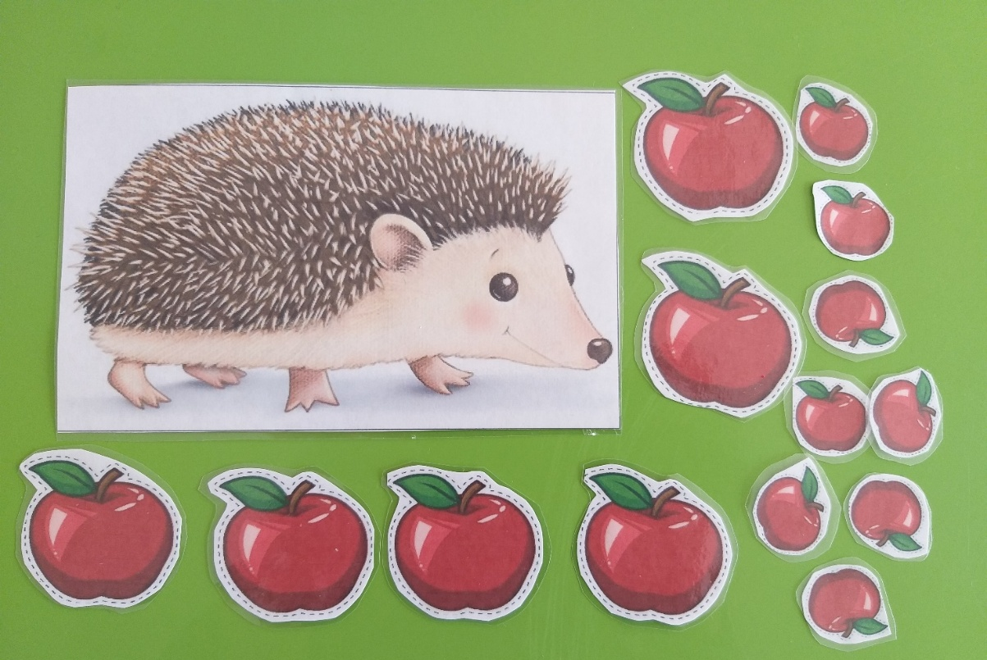

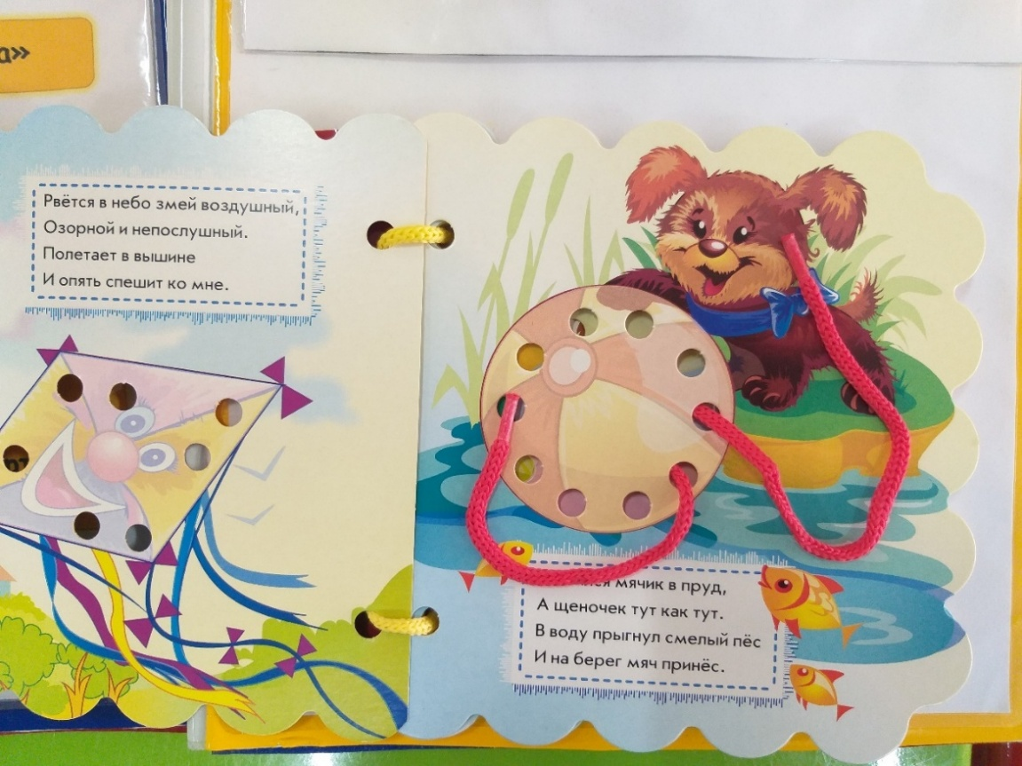
6. Шнуровки «Мои игрушки

Цель: развитие мелкой моторики рук, уточнение движений пальцев, развитие точности глазомера, координации и последовательности действий; развитие пространственного ориентирования, способствование пониманию понятий "вверху", "внизу", "справа", "слева"; развитие речи; творческих способностей.
7. Дидактическая игра «По малинку в сад пойдем». (Игра на соотношение цифр и предметов)

Цель: учить детей счету, сравнению количеств, понятиям «больше-меньше; «много-мало», помочь ребенку разобраться сколько предметов скрывается за каждой цифрой.
Материал: ягоды малины, вырезанные из картона - 5 шт, карточки – квадратики с нарисованными цифрами, ладошки, вырезанные из бумаги, медвежонок - игрушка, ведерко.
Ход игры:
Раскладываю на полу ягоды и предлагаю детям походить по «лесу» и собрать ягоды в ведерко. Поем вместе с детьми песню «По малинку в сад пойдем…» Ягоды складываем в ведерко. «Вот сколько ягод собрали!» А сколько же ягод мы собрали? Хотите, посчитаем? Положите на ладошку: одна, еще одна! Две! У Маши две ягодки. А у Вани вот сколько! Три! Три ягодки! Убираю по одной ягодке у Маши и спрашиваю: А теперь сколько? И показываем пустую ладошку. Нет ягодок!
Затем показываю бумажные ладошки и предлагаю положить на них ягоды и посчитать. «Положите на ладошку одну ягодку. Вот одна ягодка. Рядом кладу цифру 1. Она означает, что на ладошке лежит 1 малинка. Давай положим еще одну. Сколько стало? Правильно, две!» - кладу рядом цифру 2 - вот сколько! Давай еще раз посчитаем! Затем можно показать на пустую ладошку рядом и сказать: «А тут нет ягод!»
Усложняя игру, можно предложить посчитать и соотнести с соответствующей цифрой количество предметов, изображенных на других, предложенных воспитателем, карточках.
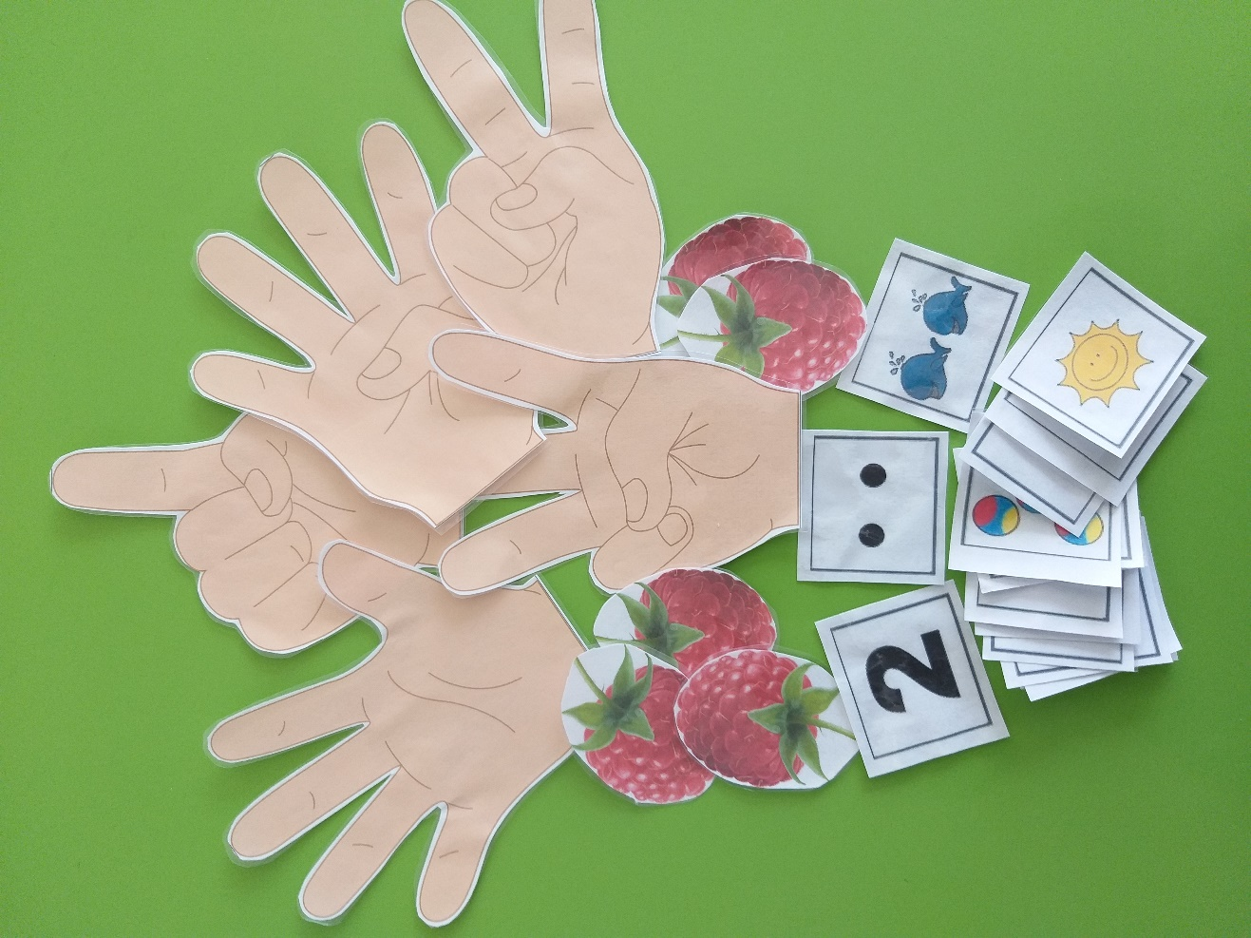
8. Дидактическая игра «Весёлый паровозик».
Цель: формировать представление детей о цвете и форме: закрепить знание геометрических фигур и их название; закрепить знание основных цветов и их название; учить находить и соотносить предметы по цвету; тренировать внимание, воображение, культуру общения;
Материал: макет паровозика, геометрические фигуры разных цветов: квадраты, круги, треугольники, прямоугольники.
Ход игры:
Воспитатель рассказывает детям, что геометрические фигуры решили отправиться в путешествие на весёлом паровозике. Чтобы паровозик отправился в путь, каждая фигура должна сесть в вагончик своего цвета (красный квадрат – в красный вагончик, желтый круг – в жёлтый, синий треугольник – в синий вагончик), иначе паровозик не сможет двигаться. Дети должны помочь фигуркам определить, в каком вагончике сидит каждая из них. Воспитатель предлагает всем желающим взять любую геометрическую фигурку и посадить её в нужный вагончик. По окончании игры предлагает детям в подвижную игру «Поезд».

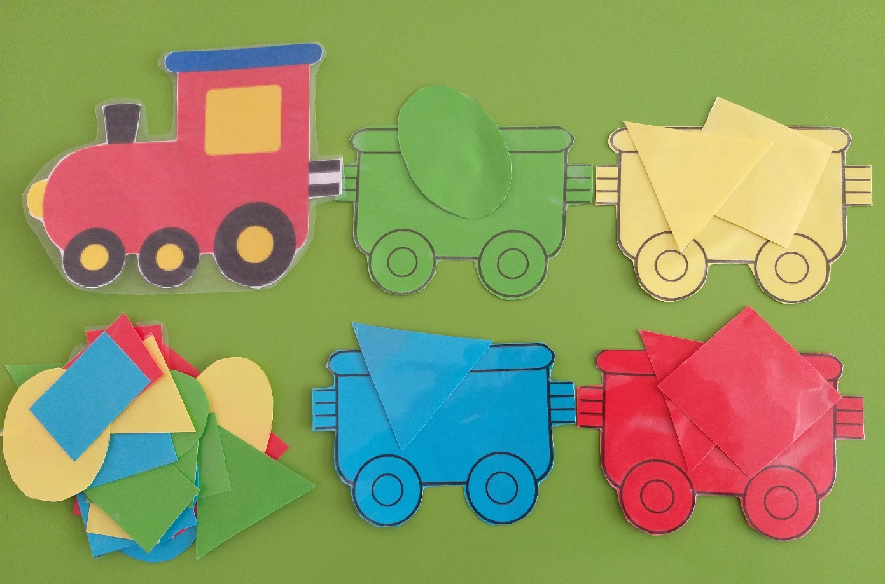
9. Дидактическая игра «Подбери по цвету»
Цель: побуждать различать цвета предметов (красный, синий, желтый, зеленый), группировать по цвету; развивать логическое мышление; мелкую моторику; воспитывать положительный интерес к занятиям.
Материал: кукла Маша, грузовики (плоскостные, с кузовом-кармашком) красного, желтого, зеленого, синего цветов, наборы игрушек - предметных картинок красного, желтого, синего, зеленого цветов.
Ход игры
Дети сидят за столом. Воспитатель держит в руках куклу: Сегодня к нам с просьбой о помощи пришла кукла Маша. Машеньке на день рождения подарили много игрушек, и она хочет поделиться ими со своими друзьями зайчиком Тишей и медвежонком Мишей, которые тоже ходят в лесной детский сад. Игрушек очень много. Посмотрите, сколько их? (много). Что это? (показывает игрушки-картинки, рассматривают их) Подскажите, ребята, как же нам их перевезти в лесной детсад? (на машине) Как называется машина, которая перевозит грузы? (грузовая машина) Я могу вам помочь. У меня есть такие машины! (показывает детям разноцветные грузовики) Это красная машина, это синяя машина, и т.д.). В машину красного цвета нужно погрузить игрушки красного цвета, в машину синего цвета – игрушки синего цвета (показывает, как надо загружать машину: вкладывает картинки в кузов-кармашек машины) Вы поможете кукле Маше погрузить игрушки? Иди (имя ребенка), машину какого цвета ты будешь загружать? (ответ ребенка) Какого цвета игрушки должны быть? (ответ ребенка) Сложи в машину (например, зеленого) цвета игрушки. (ребенок находит игрушки зеленого цвета, укладывает их в кузов-кармашек). Как называется эта игрушка? Какого она цвета? В какую машину ты ее погрузишь? Теперь машина может отправляться в лесной детсад. (и т. д.) Мы загрузили все машины! Зайчик Тиша и медвежонок Миша будут очень рады! Спасибо ребята!
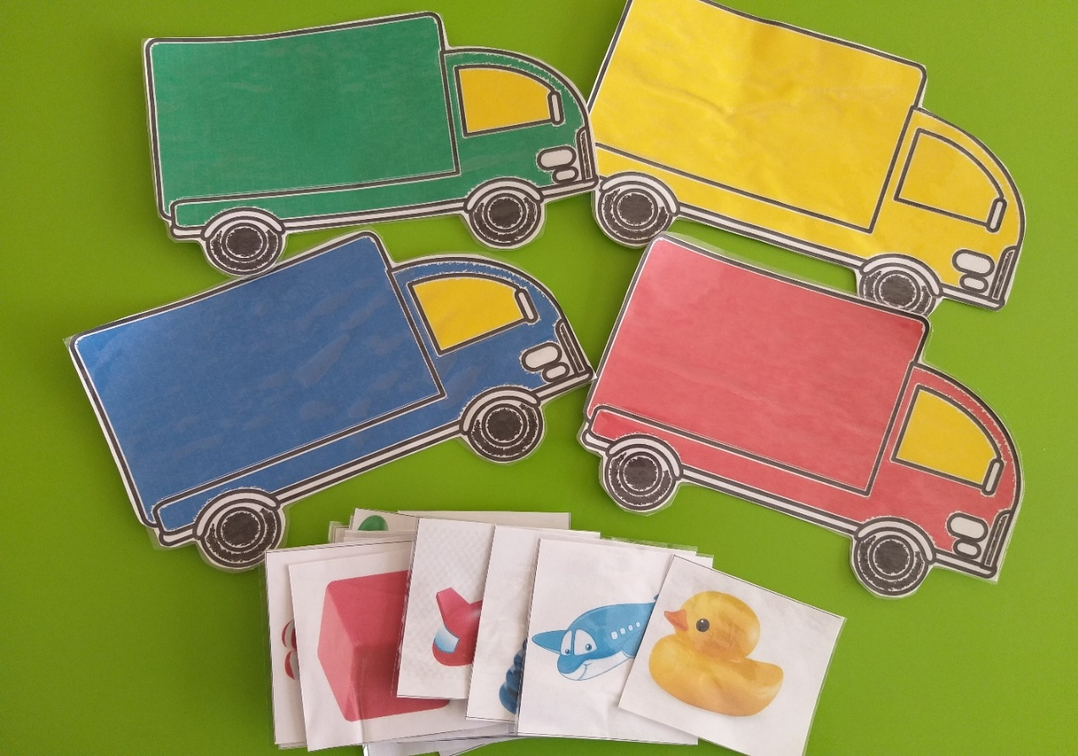

10. Дидактическая игра «Дорожки»
Цель: обогащение сенсорного опыта детей в разных видах детской деятельности.
Задачи: закреплять умение детей ориентироваться на плоскости; способствовать развитию мелкой моторики, координации движений; закреплять у детей восприятие цвета, величины, форм предметов. Развивать понимание речи. Учить детей согласовывать существительные и местоимения с глаголами, использовать в речи предлоги (в, на, за, под. около, над, у). Побуждать детей слушать речь взрослого, способствовать развитию взаимодействия и общения ребёнка с взрослым и сверстниками. Развивать у детей память, мышление, внимание. Поощрять стремление детей к дидактическим играм, вызывать желание играть в них.
Ход игры:
Познакомить с героем на картинке. Рассмотреть цель, куда ему надо добраться. Например: Предложить помочь проголодавшейся гусенице пройти по дорожке и дойти до спелого яблока. Сначала проследить глазами по дорожке, затем пройти пальчиком. Если ребенок затрудняется, помочь ему, подсказать, что с дорожки нельзя уходить, иначе гусеница останется голодной. В ходе игры уточнить, какого цвета яблоко, гусеница, для чего гусенице нужно доползти до яблока, чем она еще питается?
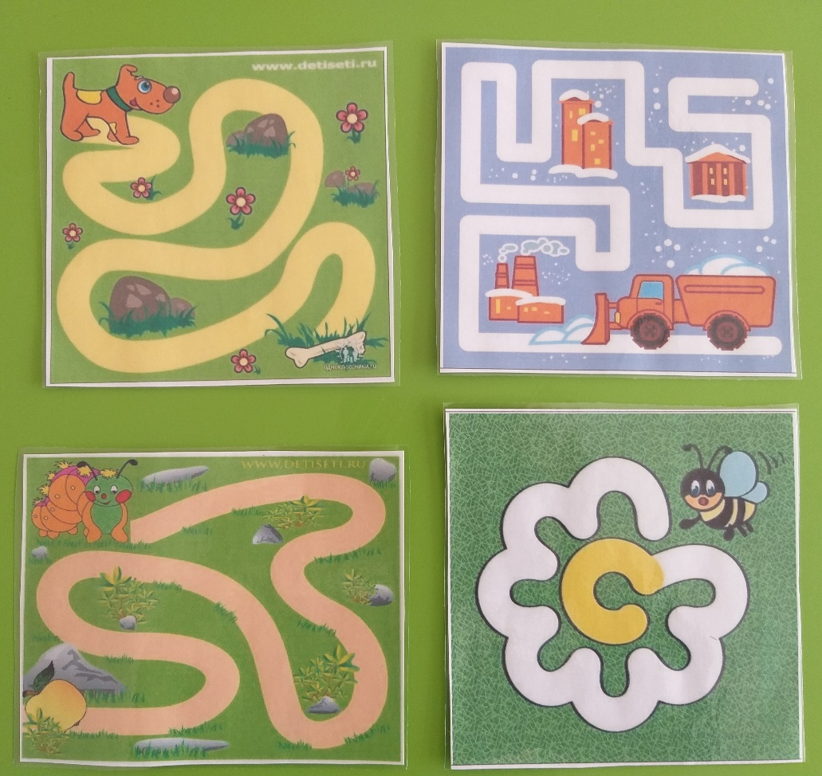

11. Игра «Угадай, что это?» (игра для развития тактильного восприятия)
Цель: Учить воспринимать окружающий мир через осязание – прикосновение; стимуляция развития речи; стимуляция сосредоточенности, концентрации внимания; развитие логического внимания.
Ход игры: Перед началом игры дать ребенку рассмотреть, потрогать и определить какой предмет на ощупь: гладкий, шершавый, твердый, мягкий… Затем предложить ребенку глаза и определить на ощупь.
